書名：最快樂的人
作者：郝廣才
圖畫：朱里安諾
出版社：格林出版社
配合領域：生活領域
學習單適用年級：中年級
學習單設計者：81梯南投縣仁愛國中替代役張庭豪

( )班級 ( )學號 ( )姓名

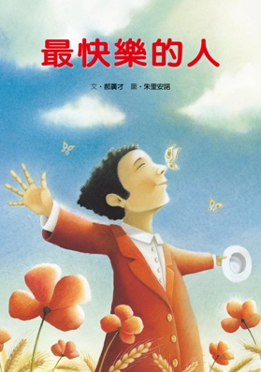

內容簡介
到底什麼能讓我們真正感到快樂？
這則寓言色彩濃厚的故事，讓孩子們在童話夢境般的氛圍裡了解到快樂的真諦，了解到幫助別人的意義在於「讓自己獲得最單純的歡喜，而心生喜悅」，如此快樂自然就在我們心中流淌。當自己從幫助別人當中獲得快樂的能量，即能再加強「主動幫助別人」的意願，成為正向的快樂循環。

( )班級 ( )學號 ( )姓名



1. 小朋友你有想過要怎樣才能快樂起來嗎？把你認為要怎樣快樂的方法說出來吧。
___________________________________________________
2. 小朋友，你有過幫助別人的經驗嗎？有的話分享給大家聽。
___________________________________________________
3. 小朋友幫助人是一件很棒的事情，可以知道很多很棒的事物，說說看你想幫助怎麼樣的人？
___________________________________________________
4.一個會幫助別人的人是值得認識的朋友，小朋友你週遭有這樣的人嗎，如果有麻煩你將他的名字寫出來，讓大家認識。
___________________________________________________

( )班級 ( )學號 ( )姓名

小朋友，如果說今天你跟西恩一樣都擁有可以讓願望實現的能力，你會想要怎麼運用這個能力呢？請畫出或是寫出你心中想要幫助別人或是為自已的願望。

( )班級 ( )學號 ( )姓名
~選擇題~
1.__ 在故事一開始時為什麼西恩會感覺不快樂呢?
A.他愛喝酒把身體搞壞了
B.他把錢花光光
C.因為他不知道要怎樣才能快樂
2.__ 西恩擁有許願能力後第一個幫助的人是怎樣的人？
A.心愛小狗遺失的小女孩
B.心愛小貓遺失的小男孩
C.車子壞掉的大叔叔
3.__ 西恩在擁有自已的王國之後為什麼還是感覺不快樂?
A.因為他的王國還不夠大
B.因為他的王國城牆破一個很大的洞
C.他不再相信任何人，所以他不快樂
4.__ 故事裡最後西恩了解到怎樣的道理會讓他更快樂呢？
A.他要擁有更多財富
B.他要長得很帥
C.他要幫助更多人
小朋友，西恩遇到困難了，他需要各位幫他一臂之力，所有的人都是需要幫助的，在這裡請小朋友拿起筆來把需要幫助的人連到他應該請求的地方，這樣一來西恩的困難就可以解決了。

小明家裡遭小偷 ● ●到醫院醫療傷口

小華受傷需要醫療● ●打給消防局滅火

小芳家裡大火災 ● ●搭乘客運或高鐵

小珍想去台北探親● ●到警察局報案
各位小朋友，請勾選出書中幫助過的角色。(複選)
□海綿寶寶 □遺失小狗的小女孩 □窮人
□壞人 □瞎子 □瘸子 □無依無靠的孩子
□派大星 □失去金錢的老闆 □失散的愛人

